2014-2015学年第2学期

课程:《概率统计A》
1——16周
学时:48,学分:3
130311，130312，130321，
130322，130323，130324，
130325，130326 。
周二上午3-4节（10:10—12:00），
教3-411；

周四（双周）下午5-6节（13:30—15:200），
教3-411

《概率统计A》

主讲教师:邢家省
办公地点:主楼主南311

E-mail: xjsh@buaa.edu.cn
通信地址:北京航空航天大学数学与系统科学学院
邮编100191

同学们好！

这学期由我给同学们讲授
《概率统计A》这门课程,
希望我和同学们共同努力,
完成这门课的讲授和学习任务。
通过课堂讲解,同学们听课学习,为同学们的知识掌握能力提高打下必要的数学基础;为专业知识的学习和运用,提供数学工具.

先说一下要求和学习方法:
(1)要求我自己每次上课提前十分钟到达教室,准备好上课;
(2)要求同学们按时来上课、听课,遵守课堂纪律,保持安静,不影响大家听讲;
(3)课前适当预习,上课时认真听课,课后及时复习,必要时,要经常复习用到的高等数学有关知识原理;
(4)要及时完成作业,保证数量质量,按时交作业;作业要求独立完成,交作业的数量和质量算平时成绩,占总成绩的10%.

(5)每周二上课时交作业,作业由各班课代表或学习委员收齐，交到讲台上，由我带回主校区交给助教批改。

(6)答疑方式
下课后，教师留下二十分钟，解答同学们的提问。

(7)学习中遇到问题解决方法:

善于提问题，自我思考，或者向教师提问，或者同学们之间互相交流。向教师发邮件。

可搜索登录如下的网站：

数学博士论坛，
免费考研论坛 。
这两个网站，对人们很有用，希望常去逛逛，看别人的贴子与回贴，回别人的贴子，发掘有用的东西，发自己的贴子，看别人给的解答，通过发贴回贴留下自己对社会有贡献的东西。

《概率统计与随机过程A》

本课程分三个部分:
- 概率论
(第一章—第六章)
- 数理统计
(第七章—第九章)
- 随机过程
(第十二章—第十四章)

本课程的研究对象和用处:
自然界的所有现象可分为两类:
一、确定性现象:在一定条件下,某种结果是否发生,事先完全可以预言;
二、不确定现象(随机现象):
在一定条件下,某种结果是否发生,事先是不可能预言的.

随机现象是大量客观存在的.
举例:下一次上课那天早上是否下雨;
国庆节或春运期间去火车站买去上海的某一趟火车票能否买到;
两支足球队比赛，那一个队将胜；
某一河流是否暴发洪水,
某一山区是否发生泥石流，
某一地区是否发生地震，
台风，龙卷风，海啸等。
明天的股市行情;
某一航班、火车、汽车是否出事故;
某地某日是否出现何种恐怖事件, 某地某日是否出发生火灾，
这门课程考试我能得多少分，等等.

在一些条件下是随机的事件，如果增加条件或更多的信息，可能就不是随机的了。
在一定条件下的确定事件，如果条件改变了，也可能是随机事件了。
增加条件或获得更多的信息，有时是不可能的或困难的，随机现象是不可避免的。

手机的作用之一就是增加了条件，预防啥事先不定的事情。

大量的随机现象，也是有规律可寻的。
人们要揭示随机现象的规律.预测事物各种发展变化规律,合理利用,防范可怕灾害.
本课程研究对象:研究随机现象的数量规律.

本课程知识的用处:
现已被应用于:气象,地震等统计分析预报;人口统计,人口理论;
金融经济；保险理论分析决策；
股票期货分析;
可靠性,随机服务系统,
信号通讯,信号处理,统计物理;
思想方法和工具知识已渗透到许多学科部门.
复杂事情的新闻报道，多采用概率术语进行技术描述。
现在的目标,介绍看问题的方面和观点,学习解决问题的工具知识和性能,为以后的工作学习,研究专业提供数学知识工具.
考研的数学科目中,含有概率统计课的知识考题.

下面开始本课程的学习,
我们这里只学习基本的问题,基本的思想方法,基本的知识,基本的技巧.

第一章 随机事件的概率

- 随机事件与样本空间
    - 随机试验与随机事件

1.试验:为了叙述方便,我们把各种各样的科学试验或对某一事物的某种特性的观察统称为试验.
这里的定义是广泛的,这里的试验不仅是具体的实验观察,还包括各种思维想象.

自然现象与社会现象是多种多样的，复杂多变的,从结果能否预测的角度来分,可以分为:确定性现象和随机现象、其它现象。
2.确定性试验或必然试验:
如果一个试验在一定的条件下,某种现象是否发生,是事先能断言的，则称为确定性试验。
例如,在地球上“抛出一重物必然下落”,在没抛之前就能断言;
而在月球上，情况就不一样了。
“同性电荷必互斥,异性电荷必吸引”;
水在一个大气压下加热到100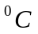就沸腾,等都是确定性试验.
而在高山上，就会出现不同的情形。

3. 随机试验:
如果一个试验在一定的条件下可以重复进行,而且每次试验的结果事前不可预言,那么,称它为随机试验,简称为试验。以后我们所说的试验,都是指随机试验.
用字母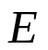或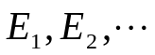表示一个试验。
所谓随机试验是指具如下特征的试验:
(1)在相同的条件下可以重复进行;
(2)每次试验的结果不止一个,但能事先明确所有可能结果的范围;
(3) 每次试验之前不能准确预言哪个结果会出现.
例如：
投掷一颗匀称的骰子，观察其出现的点数；
记录某电话交换台在一天内接到的呼叫次数；
在一批灯泡中任取一只，测试它的寿命;
早上7:30-7:40,观察从教学区门口进入的人数,等等，它们都具有(1),(2),(3),都是随机试验，并分别以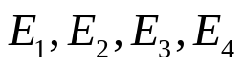,表示。
随机现象是大量客观存在的,只要我们留心观察思考想象身边的世界，就会发现很多,全面的看问题,预料、防备、避免灾难性的随机现象发生.而对有些事情，应该顺其自然。这些在日常思维决策中也是很重要的.
也有许多不确定现象是不能重复的，例如战争的胜败是不能重复的，人的命运，极端危害危险等现象是不能重复的。
（人死不能复生。）

4. 随机事件
在概率论中,将试验的结果称为事件.
在试验中可能发生，也可能不发生的结果,称为随机事件，简称事件。
通常用字母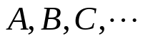,
或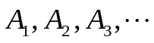,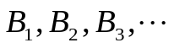,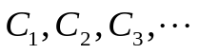等表示随机事件.

如在试验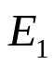中，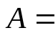“出现偶数点”和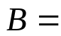“出现的点数大于4”等都是随机事件；试验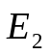中，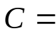“接到500次呼叫”和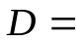“呼叫次数不超过20”等也是随机事件；试验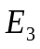中，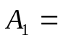“灯泡的寿命超过100h”和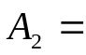“灯泡寿命在300h～500h之间”等亦是随机事件。

“随心所欲”，“打赌”，“赌博”等场景面临的都是随机事件。
5. 基本事件:
随机试验的每一个可能的结果，是一个随机事件，且是最简单的随机事件，把这种事件称为基本事件。
常用小写字母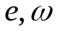
或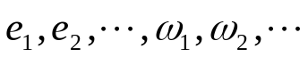等表示基本事件.

例如在试验中,
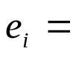“出现点”,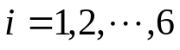,
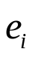是基本事件;
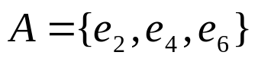,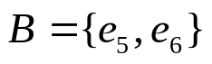是随机事件，但不是基本事件。

由此可见一般规律性，随机事件是由若干基本事件组成的。
随机事件发生当且仅当组成的基本事件有一个发生。

6. 必然事件和不可能事件:
在试验中必然会发生的事件称为必然事件，记为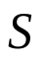或。

一定条件下必然不发生的事件称为不可能事件，记为。
如在试验中,
“出现的点数大于0”是必然事件；
“出现的点数小于1”是不可能事件。
社会生活实际语境下的必然事件:
“千真万确”,”证据确凿”,
“诚实、守信”，
“君子一言，驷马难追”，
“瓮中捉鳖”，
“天网恢恢,疏而无漏”
“手末伸,伸必被捉”,
“躲过初一,逃不过十五，等等。
社会生活实际语境下的不可能事件:“大海捞针”，“海底捞月”，
“竹篮打水”,“死无对证”,等等.
必然事件和不可能事件实际上并不是随机事件，但为了讨论方便，也把它们当作一种特殊的随机事件。

二、样本空间
定义1 试验的全部基本事件组成的集合，称为试验的样本空间（或基本事件空间），记为或。
就是说，试验的基本事件是的样本空间中的元素。基本事件又称为样本点。
如前面的试验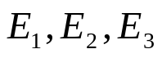的样本空间分别为：
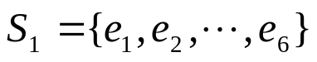,
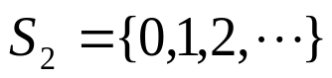,
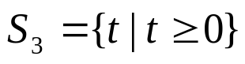 .

又如“投掷一枚硬币”，这个试验的样本空间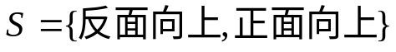。 若以0,1分别表示“反面向上”和“正面向上”这两个基本事件，
则样本空间可简单地表示为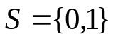。
实际中，只有两种可能结果的试验是很多的。如检查一件产品是正品或是次品；射击目标是击中或是不中；人的身体健康与否等等。这些试验的样本空间都可以用来表示。
引入样本空间的概念之后，随机事件便是样本空间的子集。特别的，不可能事件表示空集，而必然事件表示样本空间。
这样，我们就可以引用集合论的有关知识来讨论事件间的关系和运算。
三、随机事件的关系和运算
设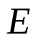的样本空间为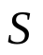，
而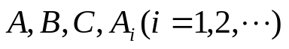为的事件,它们是的子集.
- 若事件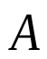发生必然导致事件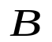发生，则称事件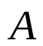含于事件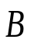，或称事件包含事件，记为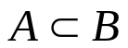或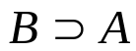。
若且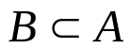，则称与相等（或称与等价），记为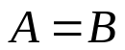。
例如，掷骰子的试验中，
令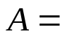｛出现2点｝，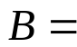｛出现点数小于4｝，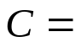｛出现点数不大于3｝，则有,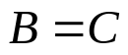
特别地，对任意事件有
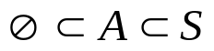.
(事件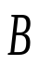不发生必然导致事件不发生)
(2)“事件与至少有一个发生”这一事件称为与之和，记为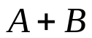或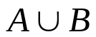。
例如，试验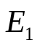中，令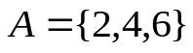，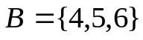,则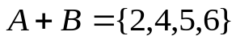。
显然，若，则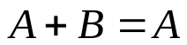。对任意事件有
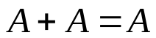,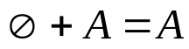,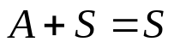.
(3)“事件与同时发生”这一事件称为与之积，
记为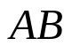或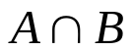。
如试验中，
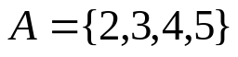,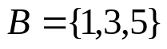,则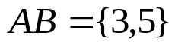。
特别地，若，则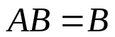。对任意事件有
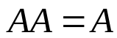,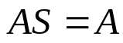, 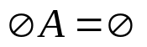.
(4)若事件与不能同时发
生，即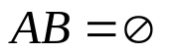，则称事件与互不相容或称与互斥。
如试验中，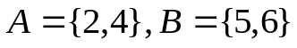,
则。
显然不可能事件与任何事件互不相容。
(5)如果事件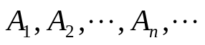中的任意两
个事件都互不相容,
即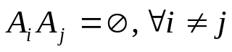，
则称事件互不相容。
(6)若且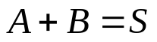，则称事件与互逆，或称与对立。即是的逆事件（对立事件），记为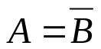;即是的逆事件（对立事件），记为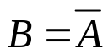.

如在试验中，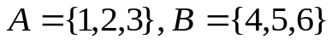,则与互逆。
显然 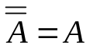, 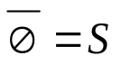 ,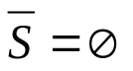 .
(7)“事件发生而不发生”这一事件称为与之差，记为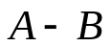。如在试验中，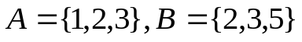，
则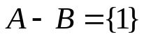。特别地，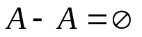,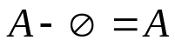, 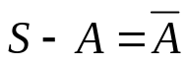 .
不难验证：对任意事件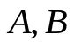,
成立 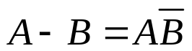 ，
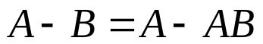 .
(8)事件的和与积的概念可以推广到有限多个或可列无穷多个事件的情形。即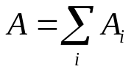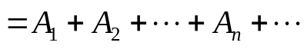表示“事件中至少有一个发生”这一事件。
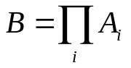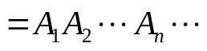表示“事件同时发生”这一事件。
事件间的关系和运算可以用几何图形直观地表示（参看图1-1）。
(9) 由于事件是样本空间的子集，不难验证事件之间的运算满足下列规则：
  - 交换律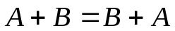,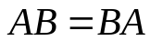;
  - 结合律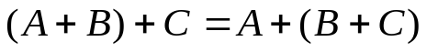,
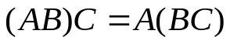;
  - 分配律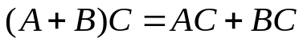,
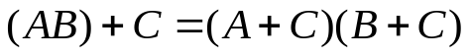;

  - 德莫根（De Morgan）公式
对有限个或可列无穷多个事件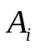，
恒有 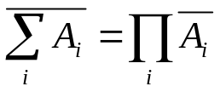 ,
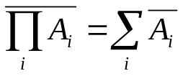 .
特别 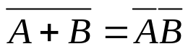, 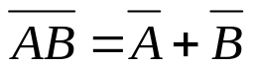.
例1、“事件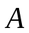和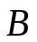中恰有一个发生”，这个事件可表示为
。
例2、 试将事件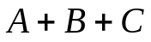表示为互不相容的事件之和.
解 利用,
,
或,
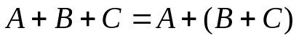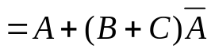
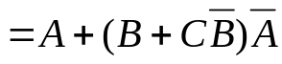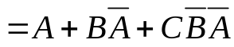.
(还有其它分解表示法,不唯一)
例3、 重复投掷一枚匀称的硬币三次，记录投掷结果。
设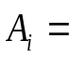“第次投掷出现正面”，
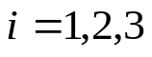.
试用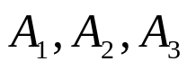描述样本空间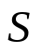和下列各个事件：
- 只第一次出现正面(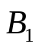)；
- 只出现一次正面(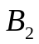)；
- 至少出现一次正面(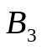)；
- 出现正面不多于一次(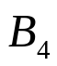)。
解：易知样本空间共有八个基本事件。
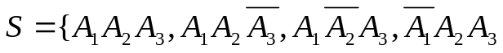,
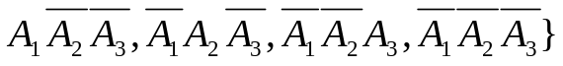;
（1）“只第一次出现正面”意指：第一次出现正面，而第二、三次均出现反面。于是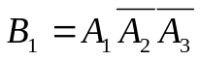 ;
（2）“只出现一次正面”是指：或者仅第一次出现正面，或者仅第二次出现正面，或者仅第三次出现正面。所以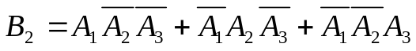;
（3）“至少出现一次正面”是指：可能只出现一次正面，也可能出现两次正面，也可能三次都出现正面。于是
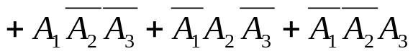,
或表示为 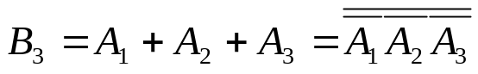;
（4）“出现正面不多于一次”是指：或者仅出现一次正面，或者三次都出现反面。所以
由于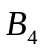的对立事件是“至少两次出现正面”。所以又可表示为
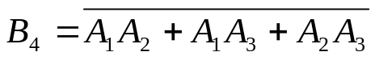.

我国的文化传统和智慧中对随机事件的认识。
《封神演义》中周文王，姜子牙等的掐指一算，就是算的样本空间和随机事件的概率。
姜子牙常说的一句话：“劫数一定”，
意指该事件在样本空间里，所以早在预料之中。
“人的命，天注定”，“万物皆有定数”等是指由各种可能结果组成的样本空间是确定的。
推测术，算命术等，客观需要存在几千年。
在人们的日常生活思维意识行为决策中,已自觉或不自觉的用到预测随机事件预防随机事件,考虑到多种因素和多种结果,做好各种准备,预见各种后果,以防万一,防患于未然，避免不利或灾难性事件的发生.使人有聪明的远见.想的到，想的全，料事如神，达到神机妙算。
“防不胜防”，“人在家中坐祸从天上来”，内含着不确定的事情发生的客观必然性。
“塞翁失马，焉知福祸。”

